**第13讲 长方体和正方体（一）**

**一、知识要点**

在数学竞赛中，有许多有关长方体、正方体的问题。解答稍复杂的立体图形问题要注意几点：

1.必须以基本概念和方法为基础，同时把构成几何图形的诸多条件沟通起来；

2.依赖已经积累的空间观念，观察经过割、补后物体的表面积或体积所发生的变化；

3.求一些不规则的物体体积时，可以通过变形的方法来解决。

**二、精讲精练**

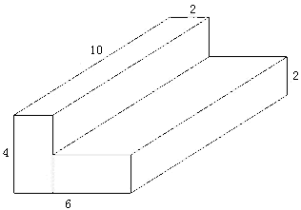**【例题1】** 一个零件形状大小如下图：算一算，它的体积是多少立方厘米？表面积是多少平方厘米？（单位：厘米）

**练习1：**1.一个长5厘米，宽1厘米，高3厘米的长方体，被切去一块后（如下左图），剩下部分的表面积和体积各是多少？

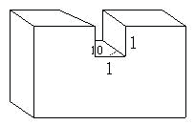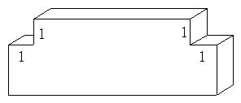

2.有一个长8厘米，宽1厘米，高3厘米的长方体木块，在它的左右两角各切掉一个正方体（如上右图），求切掉正方体后的表面积和体积各是多少？

**【例题2】** 有一个长方体形状的零件，中间挖去一个正方体的孔（如图），你能算出它的体积和表面积吗？（单位：厘米）

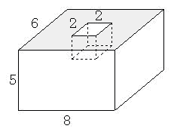

**练习2：**1.有一个形状如下图的零件，求它的体积和表面积。（单位：厘米）。

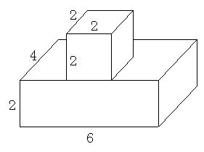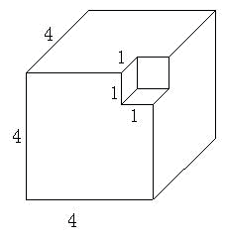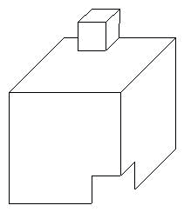

第1题 第2题 第3题

2.有一个棱长是4厘米的正方体，从它的一个顶点处挖去一个棱长是1厘米的正方体后，剩下物体的体积和表面积各是多少？

3.如果把上题中挖下的小正方体粘在另一个面上（如图），那么得到的物体的体积和表面积各是多少？

**【例题3】** 一个正方体和一个长方体拼成了一个新的长方体，拼成的长方体的表面积比原来的长方体的表面积增加了50平方厘米。原正方体的表面积是多少平方厘米？

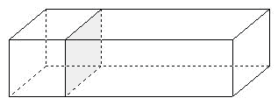

**练习3：**

1.把两个完全一样的长方体木块粘成一个大长方体，这个大长方体的表面积比原来两个长方体的表面积的和减少了46平方厘米，而长是原来长方体的2倍。如果拼成的长方体的长是24厘米，那么它的体积是多少立方厘米？

2.一根长80厘米，宽和高都是12厘米的长方体钢材，从钢材的一端锯下一个最大的正方体后，它的表面积减少了多少平方厘米？

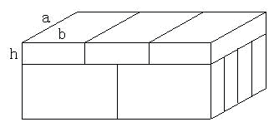**【例题4】** 把11块相同的长方体砖拼成一个大长方体。已知每块砖的体积是288立方厘米，求大长方体的表面积。

**练习4：**

1.一块小正方体的表面积是6平方厘米，那么，由1000个这样的小正方体所组成的大正方体的表面积是多少平方厘米？

2.一个长方体的体积是385立方厘米，且长、宽、高都是质数，求这个长方体的表面积。

**【例题5】** 一个长方体，前面和上面的面积之和是209平方厘米，这个长方体的长、宽、高以厘米为单位的数都是质数。这个长方体的体积和表面积各是多少？

**练习5：**

1.有一个长方体，它的前面和上面的面积和是88平方厘米，且长、宽、高都是质数，那么这个长方体的体积是多少？

2.一个长方体的长、宽、高是三个连续偶数，体积是192立方厘米，求它的表面积。

**三、课后作业**

1.把一根长2米的长方体木料锯成1米长的两段，表面积增加了2平方分米，求这根木料原来的体积。

2.把4块棱长都是2分米的正方体粘成一个长方体，它们的表面积最多会减少多少平方分米？

3.有24个正方体，每个正方体的体积都是1立方厘米，用这些正方体可以拼成几种不同的长方体？

4.一个长方体和一个正方体的棱长之和相等，已知长方体长、宽、高分别是16分米、4分米、25分米，求正方体体积。